Curso de Matemáticas de Secundaria Pedro Reina • http://pedroreina.net/cms
Nivel 5 • Análisis • Funciones • Teoría (03)
La composición de funciones no es conmutativa
Cuando existen dos funciones que tienen el mismo conjunto de salida y de llegada, existen las dos funciones composición. Es decir, las funciones «f» y «g» se podrán componer de dos modos: g∘f y f∘g. Pero incluso en esos casos, las dos funciones composición suelen ser diferentes, aunque hay casos en los que sí son iguales; por eso, decimos que la composición de funciones no es conmutativa. Con un poco de humor: ¿son la misma persona la madre de tu padre y el padre de tu madre?
Ejemplo 1
Consideramos el conjunto A={α,β,γ,δ} y las funciones f y g definidas con estos diagramas de Euler:
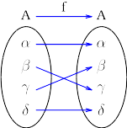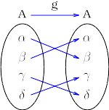
Calculamos la imagen mediante g∘f y f∘g de todos los elementos de A:
(g∘f)(α) = g(f(α)) = g(α) = β | (f∘g)(α) = f(g(α)) = f(β) = γ
(g∘f)(β) = g(f(β)) = g(γ) = δ | (f∘g)(β) = f(g(β)) = f(α) = α
(g∘f)(γ) = g(f(γ)) = g(β) = α | (f∘g)(γ) = f(g(γ)) = f(δ) = δ
(g∘f)(δ) = g(f(δ)) = g(δ) = γ | (f∘g)(δ) = f(g(δ)) = f(γ) = β
Con los estos valores, podemos representar los diagramas de Euler de g∘f y f∘g:
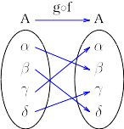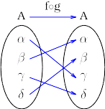
Vemos que (g∘f)(α) ≠ (f∘g)(α), (g∘f)(β) ≠ (f∘g)(β), (g∘f)(γ) ≠ (f∘g)(γ), (g∘f)(δ) ≠ (f∘g)(δ).
Por lo tanto, g∘f ≠ f∘g. Con que hubiera sido diferente el resultado para un solo elemento de A, hubiera sido suficiente para demostrar que g∘f ≠ f∘g.
Ejemplo 2
Consideramos las siguientes funciones reales de variable real:
f(x) = x², g(x) = x+1. Entonces, g∘f ≠ f∘g.

Para demostrarlo, basta encontrar un número real α para el que se verifique que (g∘f)(α) ≠ (f∘g)(α). No hay que buscar mucho, nos vale el número 1:

(g∘f)(1) = g(f(1)) = g(1) = 2; (f∘g)(1) = f(g(1)) = f(2) = 4

